

第64期
珠海市港口协会秘书处 2020年12月2日

珠海市港口协会党支部开展党员政治生日活动

为进一步坚定理想信念，强化党员意识和责任意识，激发广大党员的荣誉感和归属感，11月30日，珠海市港口协会党支部（以下称“本支部”）开展党员政治生日主题组织生活会，提醒激励党员时刻不忘初心、牢记使命，切实发挥党员先锋模范作用。

会议由本支部书记蔡德林同志主持，活动过程中蔡书记带领全体党员重温了入党誓词，宣誓现场既严肃简朴，又体现了庄严感和仪式感，教育引导党员时刻牢记入党誓言，践行党的宗旨，努力做一名“讲政治、有信念，讲规矩、有纪律，讲道德、有品行，讲奉献、有作为”的合格党员。
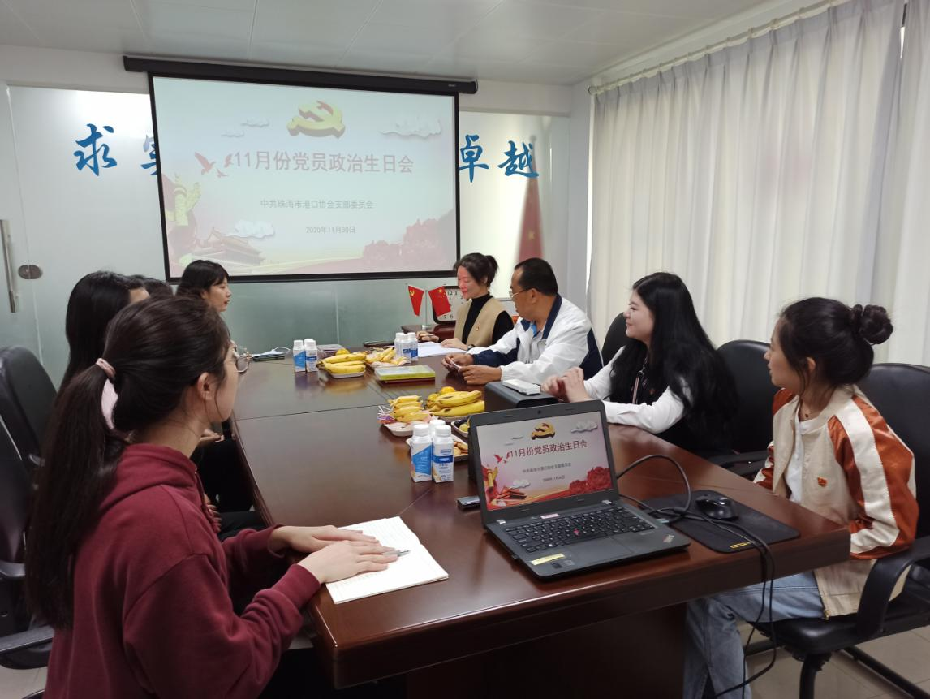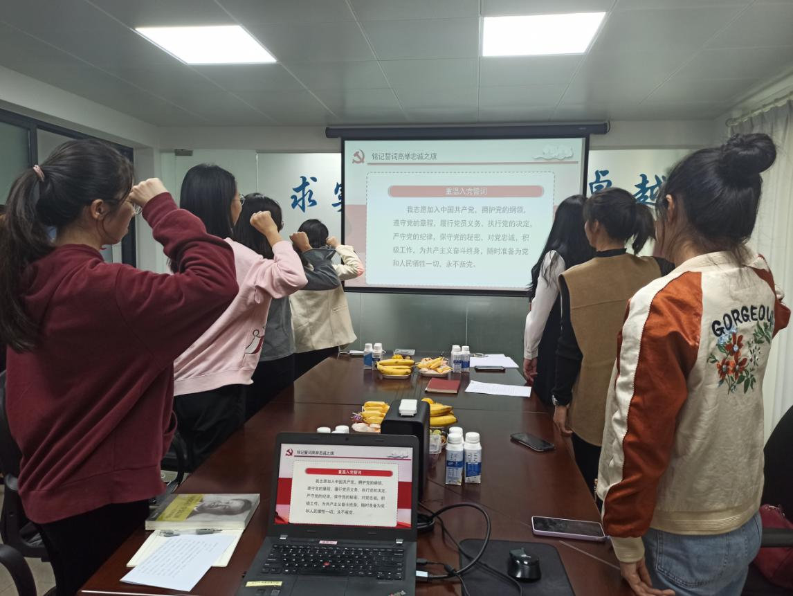

珠海市社会组织总会党委副书记湛娜同志出席活动，并代表总会党委向过政治生日的党员同志致以真诚的问候和祝福，勉励党员同志能时刻铭记党员身份，牢记党的宗旨，履行党的义务，践行党的誓言，不负党的重托，永葆政治初心。

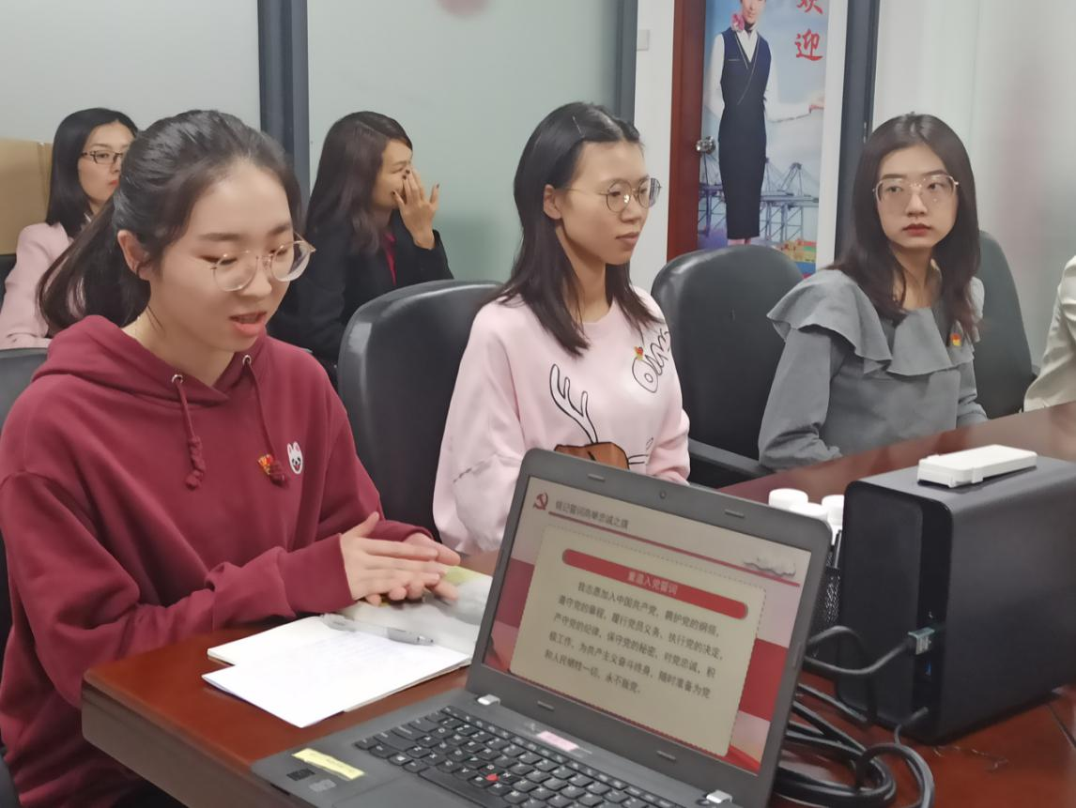
党员代表许婷婷同志就过好“政治生日”的初衷和意义谈了自己的认识和体会，入党以来对党的认识由模糊慢慢变得清晰，通过过政治生日这样的组织生活会活动，深刻体会自己政治生命的开始和延续。表示在未来的日子里，要更加深刻地认识到作为一名共产党员的责任和使命，努力工作、不断学习，在协会领导的关怀下主动自我锻炼不断成长，绝不辜负党组织的栽培和信任。
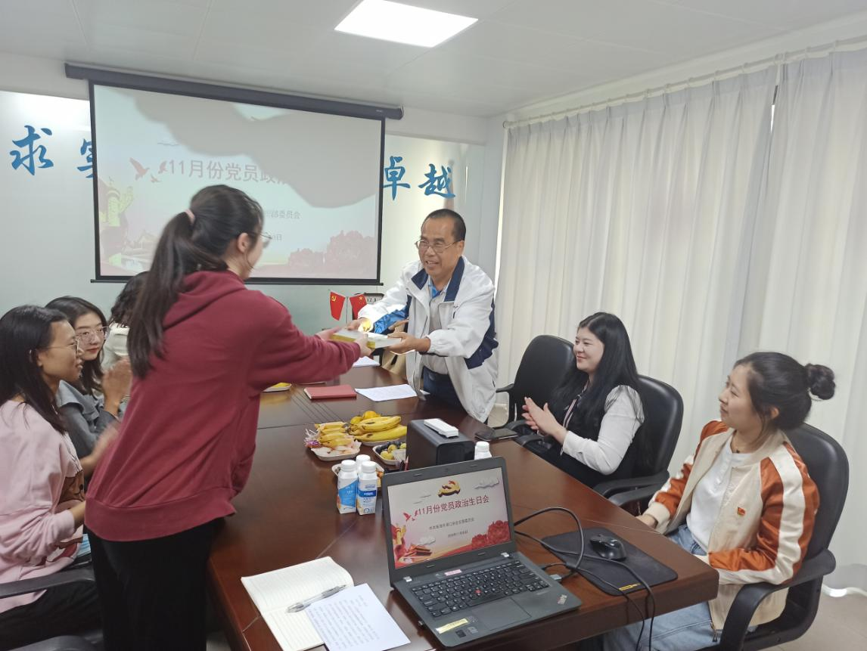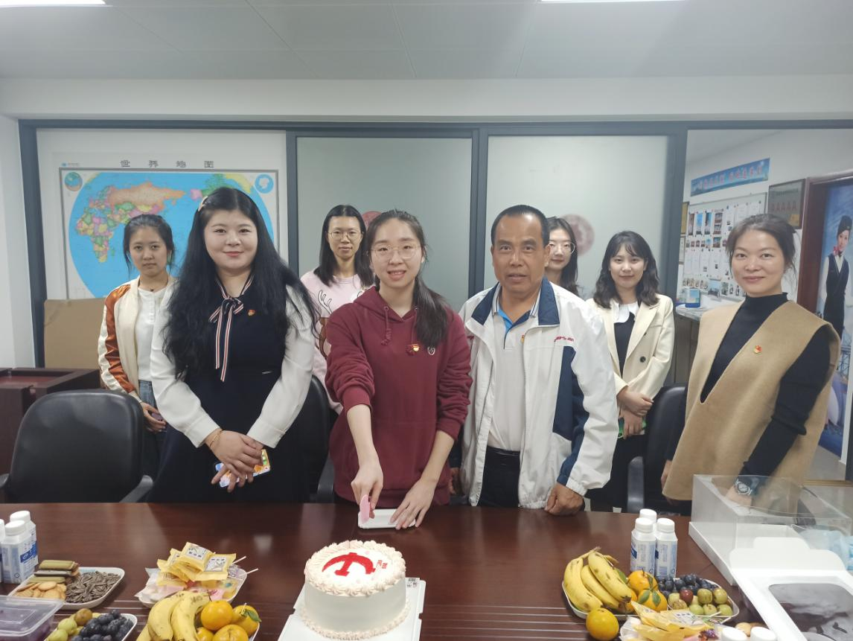

协会会长单位、会员单位4名党员代表共同参加了本次活动。

